ЧАСТНА ПРОФЕСИОНАЛНА ГИМНАЗИЯ ЗА ДИГИТАЛНИ НАУКИ „СОФТУНИ БУДИТЕЛ“, гр. София

**ДИПЛОМЕН ПРОЕКТ**

На Стилян Пламен Манолов

ученик/ученичка от XII Г клас

професия- код: **481030**, **“Приложен програмист”**

специалност- код: **4810301**, **“Приложно програмиране”**

**Тема: Разработване на сайт за продажба на еко велосипеди "EcoBike"**

**Ръководител-консултант:** **Светлана Виктомирова**

Сесия: май-юни 2024г.

Дата:.........................

**СЪДЪРЖАНИЕ**

1. Увод 4

1.1. Настоящото състояние и важността на устойчивия транспорт 4

1.2. Предпоставки за устойчиво развитие 5

1.3. Проблеми от Автомобилния Трафик и Замърсяването от него 6

1.4. Иновации в транспорта 7

1.5. Цел на дипломната работа 7

1.5.1 Интуитивен интерфейс 8

1.6. Потенциални потребители 8

2. Изложение 10

2.1. Използвани технологии 10

2.1.1 Уебсайт 10

2.1.2 JavaScript 11

2.1.3 CSS и HTML 11

2.1.4 Firebase 12

2.2. Основни задачи за постигане на проектната цел 12

2.2.1 Архитектурно планиране и дизайн 13

2.2.2 Разработка на потребителски интерфейс (UI) 13

2.2.3 Интеграция с база данни 13

2.2.4 Разработка на бекенд логика 14

2.2.5 Тестване и оптимизация 14

2.2.6 Деплоймент 14

2.3. Изпълнение на задачите 14

2.3.1 Проектиране на база данни 14

2.3.2 Проектиране на слой за достъп на данните 16

2.3.3 Проектиране на UI 17

2.3.4 Проектиране на логиката в сайта 18

2.3.5 Unit тестове 19

2.3.6 Деплоймент на сайта 20

2.4. Проучвателна част 20

2.4.1 Анализ на конкурентите 21

2.4.2 Анализ на идеята 23

2.4.3 Анализ върху въздействието на обществото и околната среда 24

2.4.4 Защо EcoBike е по-иновативен 25

2.4.4.1 Екологичен 26

2.4.4.2 Лек и издръжлив 26

2.4.4.3 Достъпна Цена 27

2.4.4.4 Дизайн 27

2.5. Ръководство на потребителя 27

2.5.1 Регистриран и не регистриран потребител 27

2.5.2 Начална страница 28

2.5.3 Sign in(вход)/Sign up(регистрация) страница 28

2.5.4 Профил прозорец 30

2.5.5 Поръчка и количка 31

2.5.6 Страница с продукти 32

2.5.7 Страница за детайли свързани с продуктите 32

2.5.8 Страница с магазини 33

2.5.9 Страница за нашата цел 34

2.5.10 Support(поддръжка) страница 35

2.5.11 Admin профил 35

2.5.12 EcoBike сайт 37

3. Заключение 38

3.1. Предложения за доразвиване на проекта 38

3.1.1 Разширяване на продуктовата линия 39

3.1.2 Усъвършенстване на технологията 39

3.1.3 Разширяване на партньорствата 40

3.1.4 Интеграция с технологии за умни градове 40

4. Информационни източници 41

5. Приложения 43

# Увод

Дипломният проект представя разработка в областта на транспорта, чрез разработване на сайта „EcoBike“. Сайта цели предлагане на устойчив и екологично отговорен начин за пътуване. Сайтът не е само място за продажба на велосипеди, а инициатива за насърчаване на промяна към зелен начин на живот, като представя велосипеди, изработени от рециклирани материали. Основната мисия е да направим транспорта по-екологичен и да предложим алтернатива на автомобилния трафик, който води до значително замърсяване и влошаване на качеството на въздуха.

## Настоящото състояние и важността на устойчивия транспорт

В съвременния свят, предизвикателствата свързани с глобалните климатични промени и увеличаващата се нужда от устойчиви решения в транспорта са по-актуални от всякога. С нарастването на световната популация и ускорената урбанизация, традиционните транспортни системи, които разчитат на изкопаеми горива, значително допринасят за атмосферното замърсяване, климатичните промени, и намаляването на качеството на живот в градските райони. Устойчивият транспорт, който включва използването на екологични превозни средства като велосипеди, обществен транспорт, и електрически автомобили, става все по-важен в борбата с тези проблеми. Той предлага алтернатива, която не само намалява въглеродните емисии, но и подобрява здравето и благосъстоянието на гражданите, като същевременно намалява шума и замърсяването в градската среда.

## Предпоставки за устойчиво развитие

Устойчивото развитие е глобална цел, към която стремят както международни организации, така и частни организации. Инициативите за устойчиво развитие целят да създадат баланс между икономическите, социалните и екологичните нужди на настоящите и бъдещите поколения. В този контекст, глобалните инициативи като например, целите за устойчиво развитие на ООН играят ключова роля в постигането на тази цел. Те включват специфични цели, като например Цел 11 („Устойчиви градове и общности“) и Цел 13 („Действия за климата“), които директно се свързват с устойчивия транспорт.

През 2019 година ООН прави тест свързан с Цел 11(Графика 1), чрез този тест ООН успява да разбере средната концентрация на фини прахови частици на един кубичен метър в България. Те засичат 18,6 микрограма на кубичен метър което е над максималното ниво за безопасност, определено от СЗО от 10 микрограма. Поради високото ниво на прахови частици се увеличава рискът за астматични пристъпи, дихателни смущения, рак на белия дроб и други.

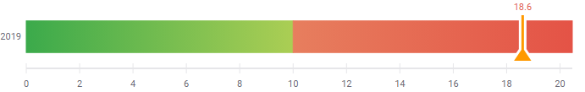

Графика 1: Средната концентрация на фини прахови частици в България

Устойчивият транспорт е критичен компонент за постигането на тези цели, тъй като намаляването на въглеродните емисии и оптимизирането на градската мобилност могат значително да подобрят качеството на живот в градските области и да намалят концентрацията на фини прахови частици. Различни организации често включват въвеждането на зелени зони, стимулиране на използването на велосипеди и обществен транспорт, и разработването на инфраструктура за електрически превозни средства.

## Проблеми от Автомобилния Трафик и Замърсяването от него

Автомобилният трафик и съответното замърсяване оказват сериозно влияние върху околната среда и човешкото здраве. Повишените нива на замърсяване в градовете допринасят за увеличаването на респираторни заболявания, алергии и други здравословни проблеми. В едно от изследванията на СЗО, направено върху 184 държави, свързано със смъртните случай от мръсният въздух, България бива поставена на второ място със 110 смъртни случая на 100 хиляди жители(Графика 2).

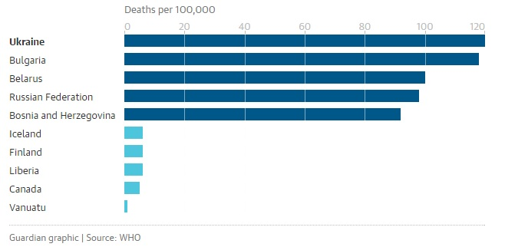

Графика 2: Смъртни случая на 100 хиляди жители в различни страни

Целта ми е да покажа, че устойчивият транспорт не само спомага за опазването на околната среда, но и значително подобрява физическото и психичното здраве на хората. В този контекст, проектът „EcoBike“ предлага иновативно и достъпно решение, което съчетава удобството и екология, и насърчава хората да избират по-здравословен и отговорен начин на придвижване. Този подход има потенциала не само да подобри качеството на въздуха, но и да намали трафика, шума и стреса, свързани с градското живеене.

## Иновации в транспорта

Последните години белязаха значителен напредък в областта на устойчивия транспорт, като иновациите са насочени към намаляване на въглеродните емисии и подобряване на ефективността на транспортните системи. Една от най-значимите тенденции е ускореното разпространение на електрическите превозни средства, което допринася за намаляване на зависимостта от изкопаеми горива и емисиите на парникови газове.

Иновациите в областта на умните градове също играят важна роля, като включват разработването на интелигентни транспортни системи, които оптимизират движението и подобряват трафика чрез използването на данни в реално време. Технологии като автономните превозни средства също обещават да преобразят транспортния сектор, като предлагат по-ефективни и устойчиви алтернативи за придвижване.

Важен аспект на устойчивия транспорт е и развитието на инфраструктурата за велосипеди и пешеходци, което включва създаването на сигурни и достъпни пътеки и зони, насърчаващи хората да избират по-екологични форми на придвижване. Тези подходи не само намаляват емисиите, но и подобряват общественото здраве и благосъстоянието.

## Цел на дипломната работа

Целта на моята дипломна работа е да разработя и представя уебсайт за еко велосипеди, който функционира като платформа за продажба на екологични велосипеди, и същевременно да служи като вдъхновяващ пример за устойчива мобилност и еко-съзнание. Фокусирам се върху разработването на удобен за потребителя интерфейс, като включвам информация за предимствата на екологичните транспортни средства и предлагам интуитивен начин за пазаруване.

### 1.5.1 Интуитивен интерфейс

* **Лесно навигиране:** „EcoBike“ ще включва ясно структурирани менюта и бутони, които водят потребителя логично през сайта и ще позволява на потребителите бързо да намират това, което търсят,
* **Дизайн:** Сайта ще включва добре изглеждащ дизайн свързан с екологията и опазването на природата. „EcoBike: ще функционира безпроблемно на всички устройства - от десктоп компютри до смартфони и таблети.
* **Съдържание:** „EcoBike“ ще включва различни видове еко велосипеди направени от рециклирани материали(Градски, Спортни, Планински, Сгъваеми, BMX и други). Те ще могат да бъдат използвани от хора с различен ръст и тегло и от различна възрастова група. Сайта ще включва разнообразна филтрация, която ще помага на купувачите да изберат перфектното колело за тях.

## Потенциални потребители

Потенциалните потребители на платформата EcoBike представляват разнообразна и все по-растяща група индивиди, които са активно ангажирани с устойчивия начин на живот и активно търсят алтернативи на традиционния автомобилен транспорт. Това включва не само индивиди, които се интересуват от устойчиво пътуване и желаят да намалят своя въглероден отпечатък, но и граждани, живеещи в урбанизирани райони, които се стремят към по-ефективни и екологични начини за придвижване в забързаното ежедневие на града.

Освен това, платформата “EcoBike” е изключително привлекателна за хора, които искат да подобрят своето физическо здраве и благосъстояние чрез активна физическа дейност като каране на велосипед. Този аспект прави платформата подходяща не само за хора от всички възрасти, но и за младежи и студенти, които търсят достъпни, здравословни и удобни транспортни средства. “EcoBike” също така привлича родители, които желаят да възпитат своите деца в уважение към околната среда и активен начин на живот.

“EcoBike” не спира само до младата възрастова група(Графика 3). Една от главните цели на еко велосипедите е използването им за придвижване, поради тази причина “EcoBike” продава сгъваеми велосипедите, който освен, че могат да се пренасят в малки пространства, са направени от лек материал. Тези колела са перфектни за по-възрастовата група. Която се опитва да намери нов и по-удобен начин на придвижване.

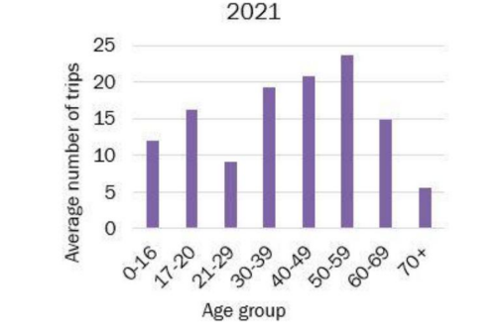

Графика 3: Пътувания с колело на година от различни възрастови групи

# Изложение

В сърцевината на нашата цел се откроява уеб приложение, което се стреми да предостави интуитивен и ефективен интерфейс за крайните потребители. Уеб приложението "EcoBike", е проектирано да улесни потребителите в избора на екологични транспортни средства, като по този начин допринася за намаляването на въглеродните емисии и подобряване на градската мобилност. Развитието на проекта включва детайлно планиране и използване на съвременни уеб технологии, за да се гарантира висока производителност, сигурност и отлично потребителско изживяване.

## Използвани технологии

Разработването на уеб приложението "EcoBike" представлява комплексен процес, който изисква внимателен подбор на технологии, за да се постигнат желаните функционалност и потребителско изживяване. В основата на този процес лежат няколко ключови технологии, които са избрани заради тяхната надеждност, гъвкавост и широка поддръжка. Преди да се впуснем в EcoBike, е важно да подчертаем основните технологични слоя, върху които е построено EcoBike.

### 2.1.1 Уебсайт

Уебсайта „EcoBike“ е разработен като интегрирана система за предоставяне на информация и услуги, свързани с екологични транспортни средства, конкретно велосипеди. Приложението е проектирано да бъде интерактивно, удобно за потребителя и лесно достъпно през различни устройства, като използва съвременни уеб технологии за бърза и ефективна работа.

### 2.1.2 JavaScript

JavaScript (снимка 1) е основен програмен език за разработване на динамични аспекти на уеб приложението. Той се използва за добавяне на интерактивни елементи, обработка на потребителски събития, извършване на асинхронни заявки към сървъра и манипулиране на уеб документи в реално време. В контекста на "EcoBike", JavaScript подобрява потребителското изживяване чрез осигуряване на плавни преходи между страниците и ефективно взаимодействие с интерфейса.

Снимка 1: JavaScript logo

### 2.1.3 CSS и HTML

CSS (Cascading Style Sheets)(снимка 2) и HTML (HyperText Markup Language) (снимка 3) са основите на уеб дизайна и структурата на всеки уеб сайт. HTML осигурява основната структура на страниците в "EcoBike", докато CSS се използва за стилизиране и визуално оформление на уеб елементите. Тези технологии позволяват разработването на адаптивен дизайн, който се адаптира към различните размери на екраните и устройствата, осигурявайки високо качество на изображенията и удобство за потребителя.

Снимка 3: CSS logo

Снимка 2: HTML logo

### 2.1.4 Firebase

Firebase (снимка 4) предоставя богат набор от облачни услуги, които са интегрирани в EcoBike за подобряване на функционалността и сигурността. Използването на Firebase Authentication позволява на приложението да предлага надежден и удобен механизъм за регистрация и вход на потребителите. Firebase Firestore се използва като база данни в реално време за съхранение и синхронизиране на потребителски данни и информация за различни поръчки. Firebase Database съхранява различните велосипеди, а Firebase storage съхранява всички снимки използвани в сайта. Тази интеграция позволява на приложението да предоставя актуализирана информация и персонализирани услуги на своите потребители.

Снимка 4: Firebase logo

## Основни задачи за постигане на проектната цел

Реализацията на уеб приложението "EcoBike" изисква внимателно планиране и решаване на редица ключови задачи, за да се гарантира успешното му завършване и постигането на заложените цели. Тези задачи обхващат широк спектър от технически и дизайнерски аспекти, които са взаимосвързани и трябва да бъдат направени в хода на разработката. Тук са изложени основните задачи, които трябва да бъдат изпълнени за успешното реализиране на проекта:

### 2.2.1 Архитектурно планиране и дизайн

Разработването на стабилна и разнообразна архитектура, която да поддържа функционалностите на приложението и да осигурява гладко потребителско изживяване на различни устройства и платформи.

### 2.2.2 Разработка на потребителски интерфейс (UI)

Създаването на интуитивен и лесен за използване интерфейс, който да отговаря на очакванията на крайните потребители и да улеснява взаимодействието им с приложението.

### 2.2.3 Интеграция с база данни

Изборът и интеграцията с подходяща база данни за съхранение на информацията за наличните велосипеди, потребителските данни и историята на покупки, като се осигури бърз и сигурен достъп до данните.

### 2.2.4 Разработка на бекенд логика

Програмирането на сървърната логика, която да обработва потребителските заявки, да управлява различните функции и да осигурява взаимодействието с базата данни.

### 2.2.5 Тестване и оптимизация

Извършването на обширно тестване на приложението за идентифициране и отстраняване на грешки, както и оптимизация за подобряване на производителността и скоростта на зареждане.

### 2.2.6 Деплоймент

Пускане на сайта в експлоатация, където реални потребители ще могат да го достъпът и да направят първата си поръчка към по-добро бъдеще.

## Изпълнение на задачите

Изпълнението на проекта „EcoBike“ изисква старателно планиране и реализация на няколко ключови компонента, които са важни за успешното му функциониране. В тази секция ще разгледаме детайлно стъпките, предприети за изпълнение на основните задачи в проекта.

### 2.3.1 Проектиране на база данни

Проектирането на базата данни е критичен етап, тъй като тя служи за основа на цялата информационна система на "EcoBike". Базата данни трябва да бъде структурирана така, че да поддържа ефективно съхранение и достъп до данни за велосипедите, потребителските профили и поръчките. За постигането на тази цел се използва „Firebase Firestore“(снимка 7), „Firebase Realtime Database“(снимка 6) и „Firebase Authentication”(снимка 5). Те биват използвани заради тяхната гъвкавост, мащабируемост и лесен за използване интерфейс, което позволява в реално време обновления и синхронизация на данните между различни устройства.

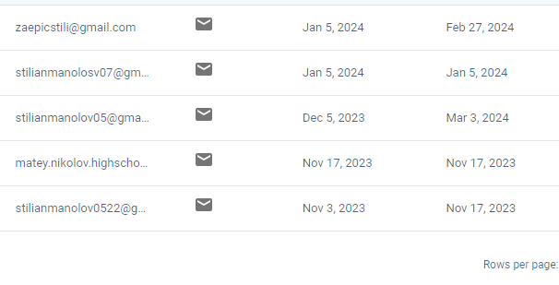

Снимка 5: Firebase Authentication

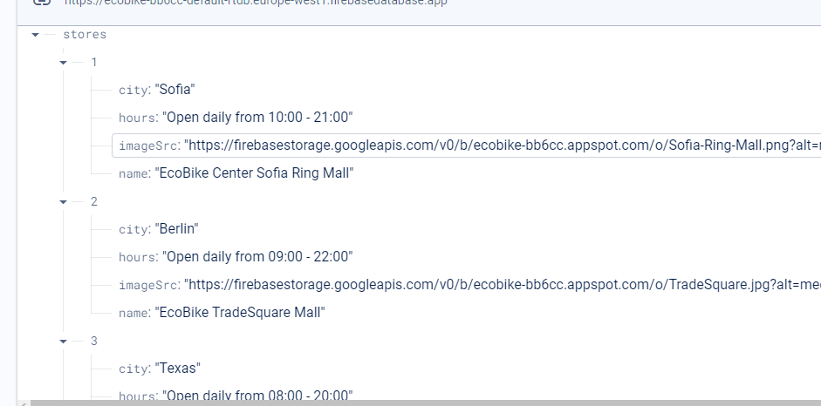

Снимка 6: Firebase Realtime Database

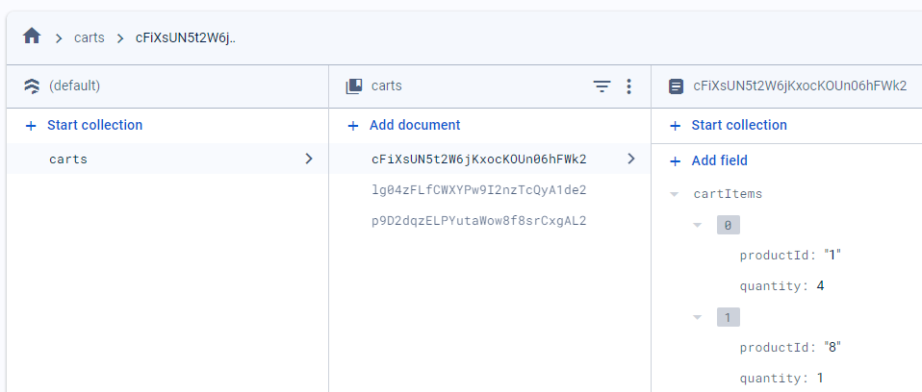

Снимка7: Firebase Firestore

### 2.3.2 Проектиране на слой за достъп на данните

След създаването на базата данни, следващата стъпка е разработването на слой за достъп до данните(снимка 8 и снимка 9), който да улесни взаимодействието между потребителския интерфейс и базата данни. Този слой осигурява методи за извличане, вмъкване, обновяване и изтриване на данни, като по този начин абстрахира конкретните операции с базата данни от останалата част на приложението.

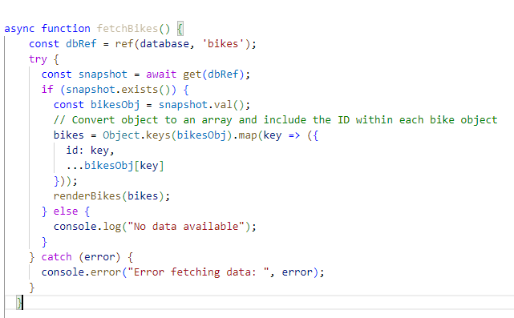

Снимка 8: JavaScript код за достъп до данните на колелата

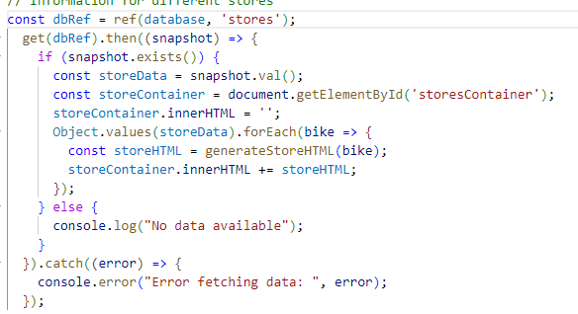

Снимка 9: JavaScript код за достъп до данните на магазините

### 2.3.3 Проектиране на UI

Потребителският интерфейс (UI) е лицето на уеб приложението "EcoBike"(снимка 10), и е важно той да бъде интуитивен, привлекателен и лесен за използване. Проектирането на UI се фокусира върху създаването на изчистен и модерен дизайн, който да улесни потребителите при избора на велосипеди, разглеждането на информация за продуктите и осъществяването на поръчки. Използват се HTML, CSS и JavaScript за разработване на отзивчив дизайн, който се адаптира към различните размери на екраните и устройствата.

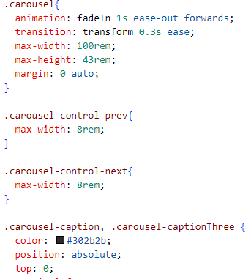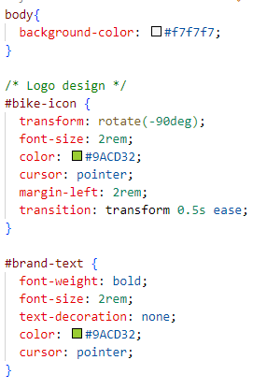

Снимка 10: CSS код за дизайна на част от сайта

### 2.3.4 Проектиране на логиката в сайта

Логиката на сайта обхваща всички програмни компоненти, които обработват потребителски заявки, управляват различни функционалности и осигуряват взаимодействието между потребителския интерфейс и базата данни(снимка 11). В тази логика се включва разработката на функционалности като регистрация и вход в системата, преглед и управление на потребителски профили, както и обработка на поръчки и филтрация. За тази цел се използва комбинация от клиентска и сървърна логика, като се използват JavaScript и Firebase услуги за автентификация и управление на данни.

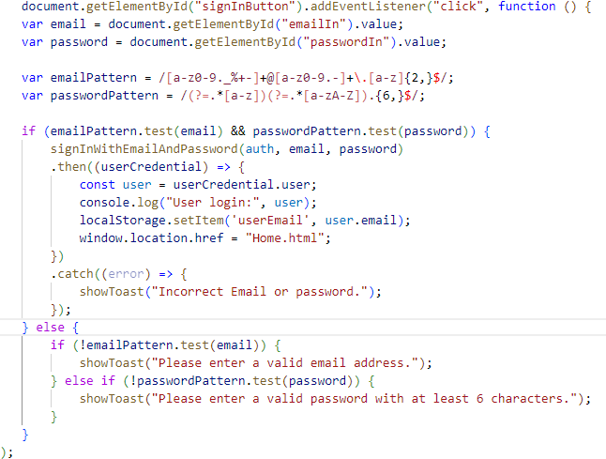

Снимка 11: JavaScript код за sign in логика

### 2.3.5 Unit тестове

Разработването на Unit тестове е критичен компонент в процеса на създаване на надеждно и устойчиво уеб приложение, като "EcoBike"(снимка 12). Unit тестовете се фокусират върху проверката на индивидуални функции или компоненти на кода за да се гарантира, че всеки един от тях работи както е предвидено под различни условия. Това е важно не само за откриването на грешки в ранен етап на разработката, но и за поддържането на кода чист и лесен.

### 2.3.6 Деплоймент на сайта

Финалната стъпка в разработката на уеб приложението "EcoBike" е неговият Деплоймент(снимка 13), т.е. пускането му в експлоатация, така че да бъде достъпно за крайните потребители. За тази цел е избрана платформата „Netlify App“, която предлага лесен и удобен начин за публикуване на уеб приложения. „Netlify“ осигурява непрекъснато интегриране и доставка **(CI/CD)**, което автоматизира процеса на деплоймент при всеки нов commit в репозиторито на проекта.

След успешното качване на проекта в Netlify и конфигурирането на необходимите настройки, уеб приложението "EcoBike" става достъпно онлайн за потребителите от всяка точка на света. Този процес на деплоймент гарантира, че приложението е лесно достъпно, безопасно и винаги актуализирано с последните промени и функционалности.

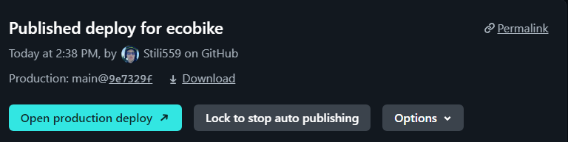

Снимка 13: Netlify App

## Проучвателна част

За създаването на „EcoBike” бяха проучени разнообразни интернет платформи, специализирани в продажбата на велосипеди и съпътстващи аксесоари. Избраните сайтове за анализ бяха DragZone.bg и Bike24.com(снимка 14), които предлагат широка гама от продукти, като се фокусират върху различни аспекти на велосипедизма - от спортни и състезателни модели до ежедневни и туристически велосипеди.

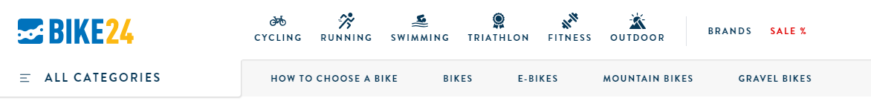

Снимка 14: Bike24.com

Проучването на тези платформи позволи да се идентифицира половата група, възрастовата група, като и в двата сайта тези две групи се препокриват(графика 4).

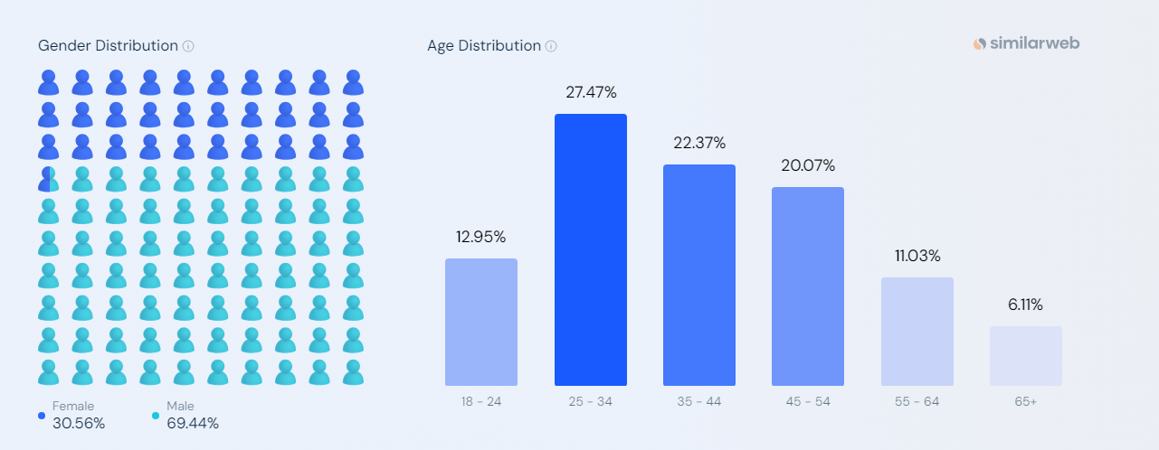

Графика 4: Мъжете между 25 и 44 години преобладават в сферата на колелетата

### 2.4.1 Анализ на конкурентите

Анализът на конкурентите е важен част от създаването на „EcoBike”. Този анализ цели да разгледа позиционирането на различни компании на пазара на велосипеди. В този контекст бяха изследвани два уебсайта за продаване на колела. Единият германски (графика 5), а другият български(графика 6). Чрез този анализ може да се види, че чуждо странните сайтове са много по-известни от българските сайтове, въпреки че имат подобни продукти.

Освен тези два сайта сравних американски сайт lectricebikes.com, сайт само за електрически колела, като той се представя по-лошо от bike24.com, поради специфичните си продукти, но се представя по-добре от dragzone.bg(графика 7).

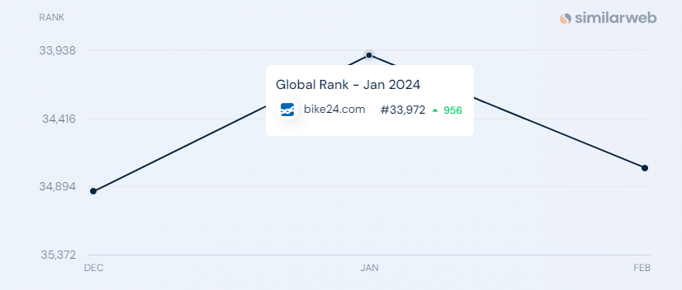

Графика 5: Bike24.com - 33,972 място в света

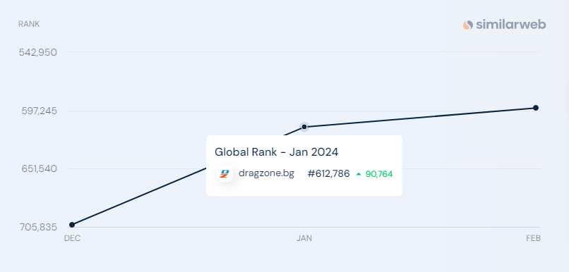

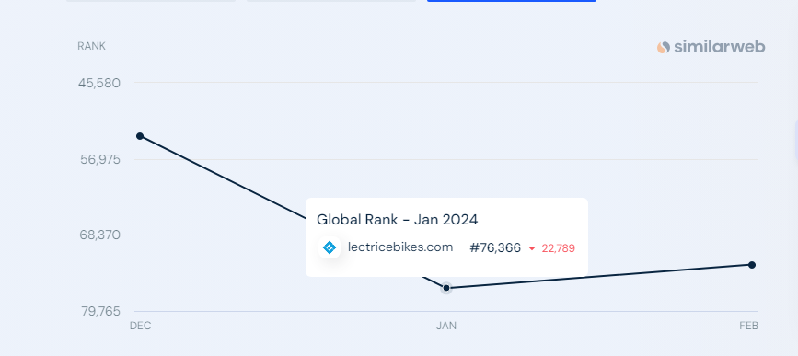Графика 6: dragzone.bg – 594,961 място в света

Графика 7: lecticebikes.com – 76,366 място в света

### 2.4.2 Анализ на идеята

Идеята за създаването на еко-велосипеди от рециклирани пластмасови бутилки е вдъхновена от статия(снимка 15), в която се сглобява велосипед от рециклирани пластмасови бутилки. Този иновативен подход не само отговаря на нарастващата потребност от екологично чисти и устойчиви транспортни средства, но също така предлага решение на проблема с пластмасовите отпадъци.

Но моят най-голям вдъхновител е баща ми, който ме научи не просто да следвам установените практики, а постоянно да търся нови и нестандартни решения на проблемите, да използвам трудностите като възможност за учене и растеж и да гледам напред с надежда и оптимизъм, стремейки се да оставя трайна следа.

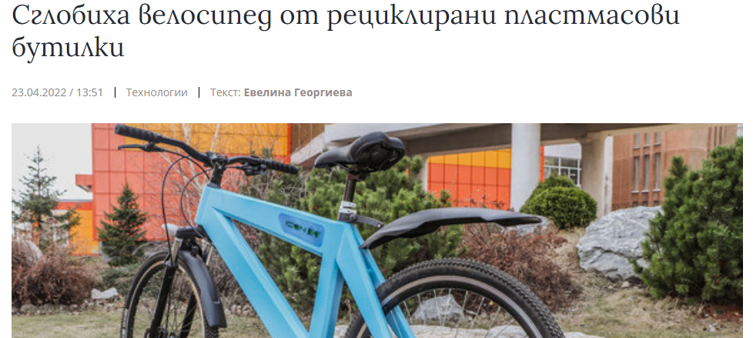

Снимка 15: Идеята реализирана от тази статия

### 2.4.3 Анализ върху въздействието на обществото и околната среда

EcoBike представлява значителен напредък в областта на устойчивия транспорт, като предлага екологично чист и ефективен начин за придвижване в градската среда. Чрез използването на велосипеди, произведени от рециклирани материали, EcoBike директно допринася за намаляването на отпадъците(графика 8) и използването на нови ресурси, което от своя страна води до намаление на екологичния отпечатък на продукта.

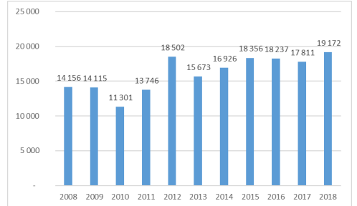

Графика 8: Количество образуван отпадък(тон) в България(2008-2018)

Въвеждането на EcoBike в градската среда може значително да намали замърсяването, като предоставя на гражданите алтернатива на автомобилния транспорт, който е основен източник на въздушни замърсители и парникови газове. Увеличаването на използването на велосипеди като средство за ежедневно придвижване може да доведе до намаляване на трафика, което от своя страна намалява емисиите от изгорелите газове и подобрява качеството на въздуха(карта 1).

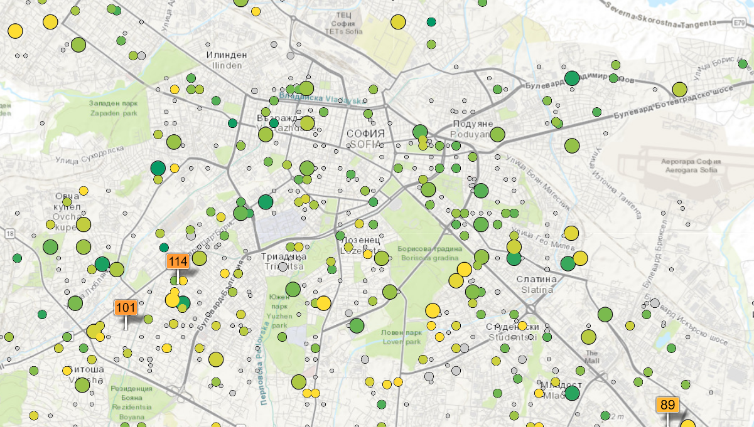

Карта 1: Замърсяване на въздуха в София

Освен това, EcoBike подобрява градската мобилност, като предлага бърз и гъвкав начин за придвижване в претъпканите градски условия. Това не само улеснява достъпа до работа и социални услуги, но и спомага за намаляване на стреса и подобряване на общественото здраве чрез насърчаване на физическа активност.

### 2.4.4 Защо EcoBike е по-иновативен

Проектът EcoBike се отличава с няколко ключови иновации(снимка 16), които го правят по-привлекателен в сравнение с традиционните велосипеди на пазара. Част от тях са:

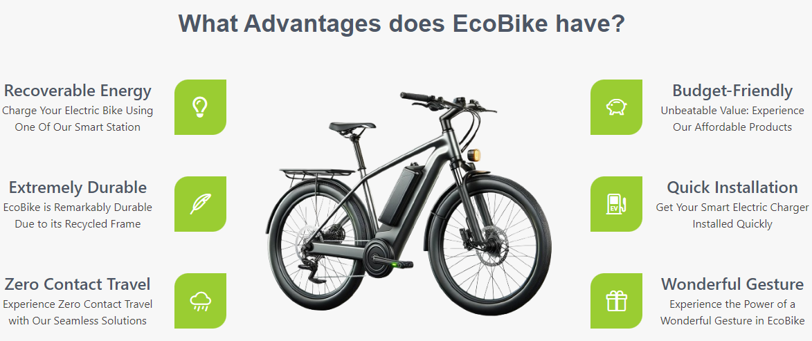

Снимка 16: Ключови иновации

#### 2.4.4.1 Екологичен

EcoBike заема пионерска роля в индустрията на велосипедите, като въвежда екологично устойчив подход към производството. Изработен е от рециклирани пластмасови бутилки, което значително намалява неговия въглероден отпечатък и приноси към намаляването на отпадъците. Този подход не само подчертава идеята и целта към опазването на околната среда, но и предоставя на потребителите възможността да допринесат за екологичната кауза чрез избора на устойчиви продукти.

#### 2.4.4.2 Лек и издръжлив

Въпреки използването на рециклирани материали, EcoBike не прави компромис с качеството. Специалната технология за обработка на пластмасата осигурява лекота и издръжливост на велосипеда, което го прави идеален за ежедневна употреба в различни условия. Леката конструкция улеснява транспортирането и съхранението на велосипеда, докато високата му издръжливост гарантира дълготрайност и надеждност.

#### 2.4.4.3 Достъпна Цена

Един от най-забележителните аспекти на EcoBike е неговата достъпност. Въпреки иновативните технологии и екологичните материали, използвани в производството, цената на велосипеда е конкурентоспособна. Това прави EcoBike привлекателен избор за широк кръг от потребители, включително за тези, които търсят устойчиви решения, но са ограничени от бюджета си.

#### 2.4.4.4 Дизайн

Дизайнът на EcoBike също отличава модела от конкурентите. Съчетавайки модерни естетически характеристики с функционалност, EcoBike предлага стилен и удобен велосипед, който отговаря на нуждите на съвременните градски жители. Отличителният дизайн не само подчертава екологичния аспект на продукта, но и привлича вниманието към уникалната му идентичност.

## Ръководство на потребителя

### 2.5.1 Регистриран и не регистриран потребител

Потребителите, които не са се регистрирали и не разполагат със създаден профил, се сблъскват с ограничения във функционалността на уебсайта. Конкретно, те са лишени от възможността да правят поръчки, да добавят артикули в количката за пазаруване, както и да достъпват потребителските си профили. В допълнение, на главната страница е поставено предупредително съобщение, което информира нерегистрираните потребители за необходимостта от създаване на профил, за да се възползват изцяло от функционалността на сайта, както е илюстрирано (Снимка 16.5).



Снимка 16.5: Съобщение към не регистриран потребител

### 2.5.2 Начална страница

Началната страница(снимка 17) е първото нещо, което виждате потребителя при влизането в сайта „EcoBike“. Тук той можеш да намери информация за различните колела, спонсори и бърз достъп до различните категории велосипеди. Може също така да види кратко представяне на мисията на EcoBike за устойчив транспорт.

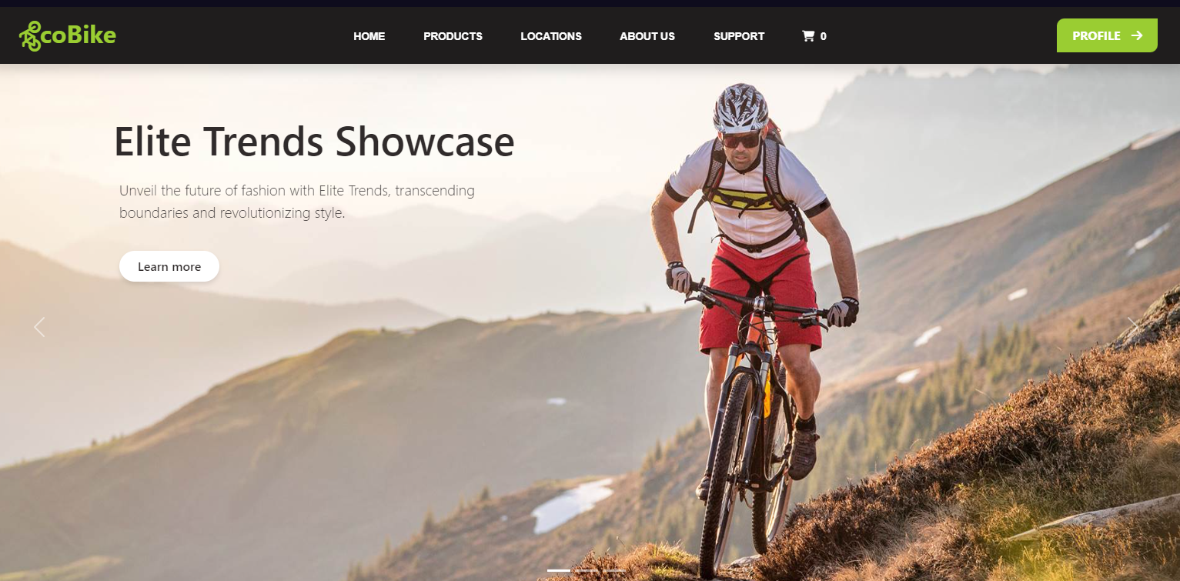

Снимка 17: Начална страница

### 2.5.3 Sign in(вход)/Sign up(регистрация) страница

На страницата за вход(снимка 18), можете да въведете своя емайл и парола за да достъпите вашия акаунт. Ако все още нямате акаунт, има връзка към страницата за регистрация.

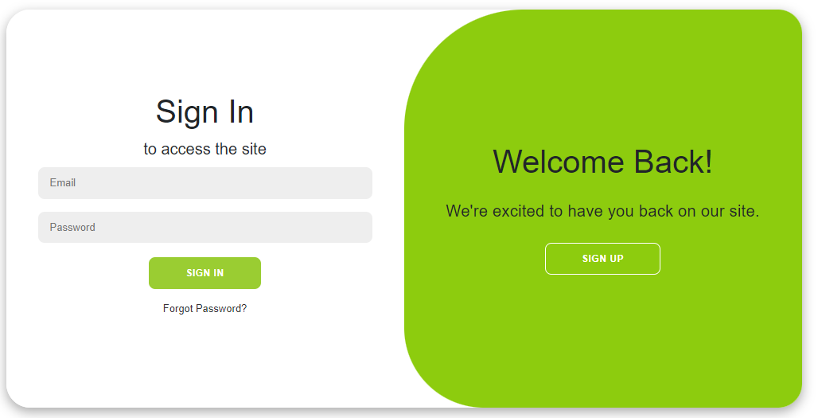

Снимка 18: Sign in страница

Страницата за регистрация(снимка 19) ви позволява да създадете нов потребителски акаунт, като въведете вашето име, email адрес и парола. Регистрацията е необходима за да направите поръчка и да управлявате своя профил.

За да се създаде нов профил, потребителя трябва да въведе името си(George), валиден емайл адрес([example@gmail.com](mailto:example@gmail.com)) и парола с минимум шест символа и едно число(example123). При правилна регистрация потребителя трябва да влезе в профила си като използва имейла и паролата.

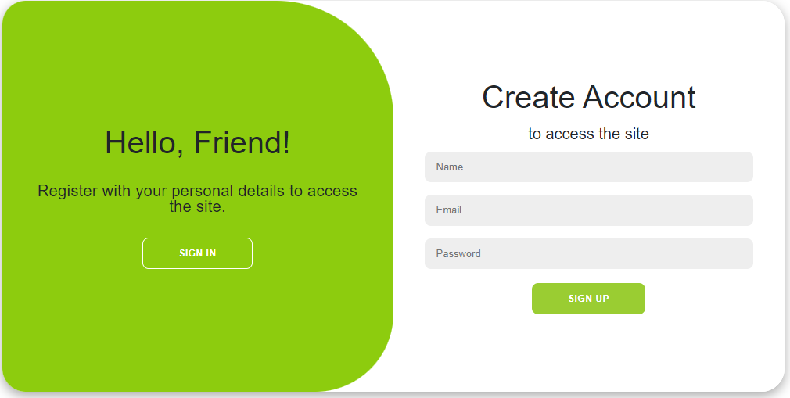

Снимка 19: Sign up страница

### 2.5.4 Профил прозорец

В профилния прозорец(снимка 20), потребителите имат възможността не само да преглеждат своята лична информация, но и да се отписват от своя акаунт. Допълнително, интерфейсът предоставя функционалност за проследяване на текущи поръчки, включително детайли относно предвидената дата на доставка до адреса на потребителя.

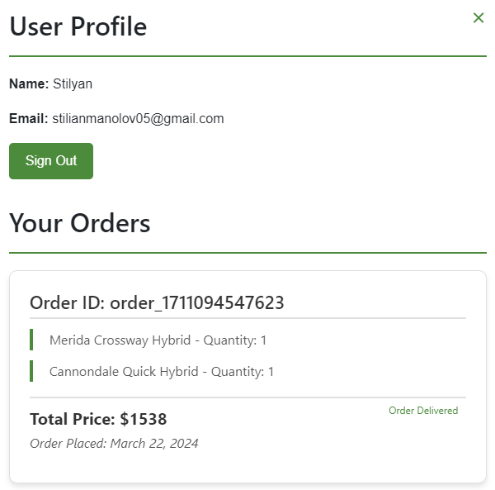

Снимка 20: Профил popup

### 2.5.5 Поръчка и количка

Разделът за количка(снимка 21) и поръчка(снимка 22) позволява на потребителя да види продуктите, които е добавили в количката си, да промени количеството на колелата и да преминете към завършване на поръчката с опции доставка до адрес и крайна цена.

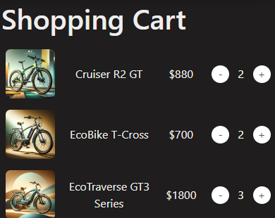

Снимка 21: Количка

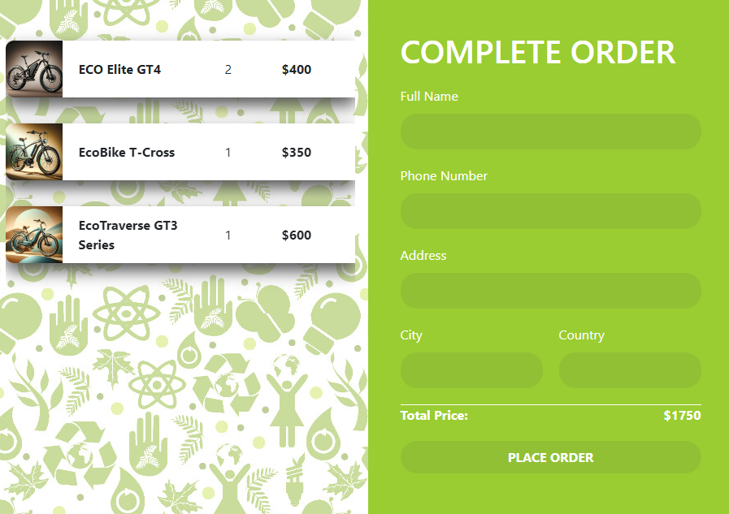

Снимка 22: Поръчка

### 2.5.6 Страница с продукти

На страницата с продукти(снимка 23) потребителя ще открие пълен каталог на всички велосипеди, предлагани от „EcoBike“. Продуктите могат да се филтрират по различни нужди(филтрация по име, цена, тегло, година на производство и вид).

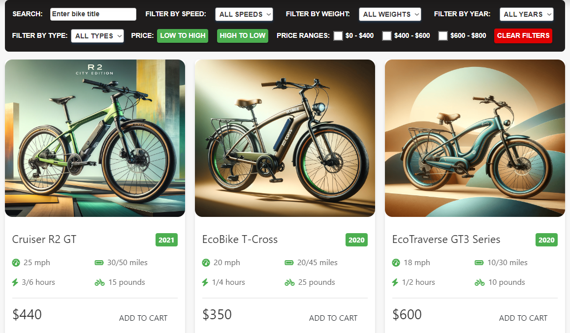

Снимка 23: Страница с продукти

### 2.5.7 Страница за детайли свързани с продуктите

При натискане върху една от снимките на колелетата потребителя отваря страница(снимка 23.5), която предоставя детайлна информация за избраното колело.

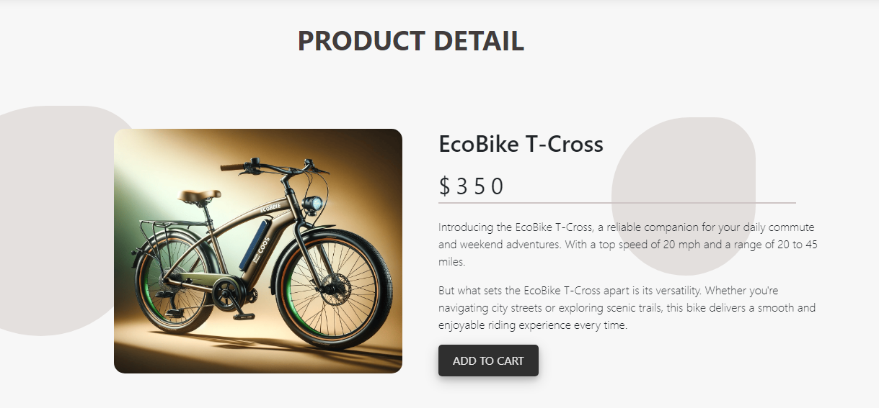

Снимка 23.5: Детайл страница

### 2.5.8 Страница с магазини

Тази страница(снимка 24 и 25) предоставя информация за физическите магазини на „EcoBike“, включително адреси, работно време и контакти.

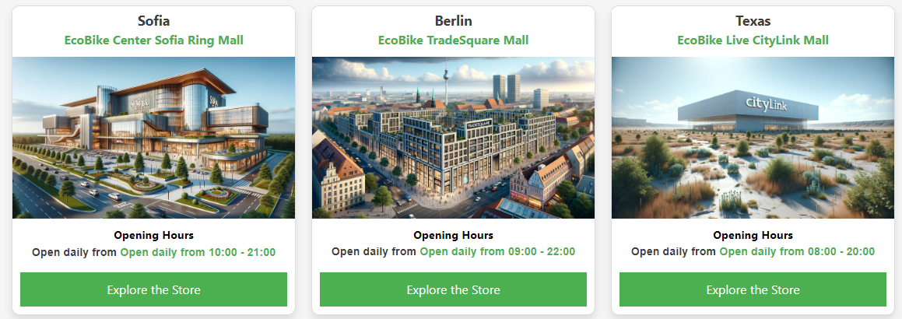

Снимка 24: Страница с магазини

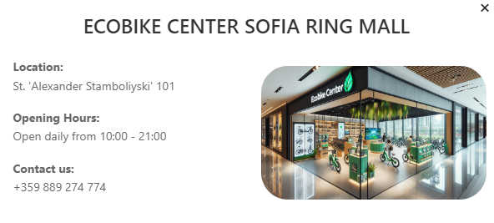

Снимка 25: Прозорец с магазини

### 2.5.9 Страница за нашата цел

Тази страница(снимка 26) представя главната цел на „EcoBike“, различните идеи и проблеми свързани с екологията. Както и главните плюсове на велосипедите продавани в сайта „EcoBike“.

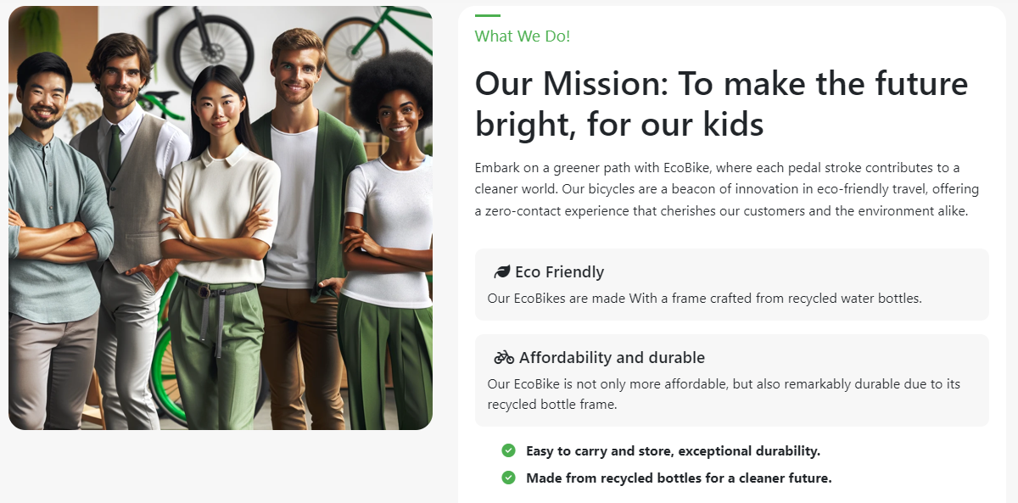

Снимка 26: Страница за нашата цел

### 2.5.10 Support(поддръжка) страница

Страницата за поддръжка(снимка 27) предлага начин за свързване с нас, за помощ и за допълнителни въпроси или проблеми.

Чрез [web3forms](https://web3forms.com/#start) въпросите от потребителите биват изпратени на моят имейл. По този начин мога лесно да им отговоря.



Снимка 27: Support страница

### 2.5.11 Admin профил

При успешно въвеждане на имейл адрес (stilianmanolov05@gmail.com) и парола (bg067532), се осъществява достъп до административния профил на уебсайта. В този режим на достъп, администраторът има възможността да преглежда всички поръчки и регистрирани потребители, представени в организирана таблица. Този преглед включва детайли относно всеки аспект на поръчките и потребителските профили, като по този начин осигурява централизиран контрол и управление на сайта (Снимка 28).

Освен това с административен профил може да се създават нови колела(снимка 29) да се изтриват и да се променят вече създадени колела.

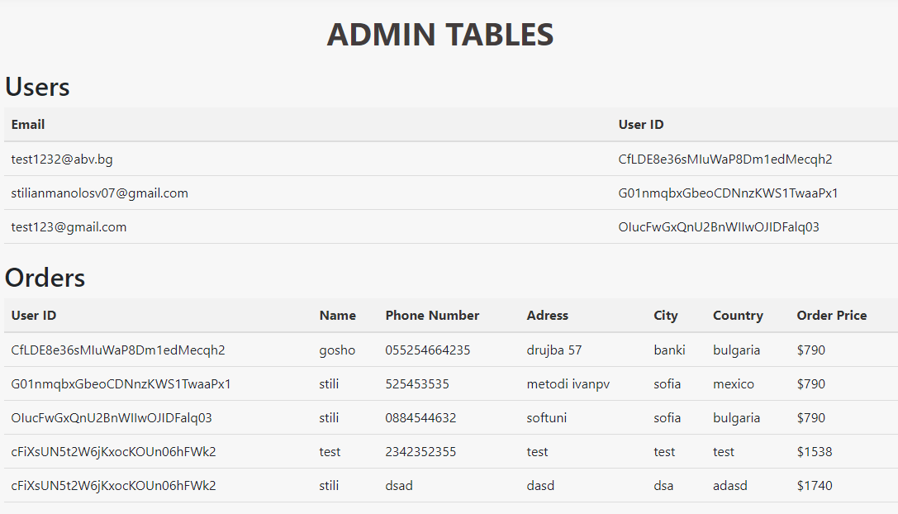

Снимка 28: Admin таблица

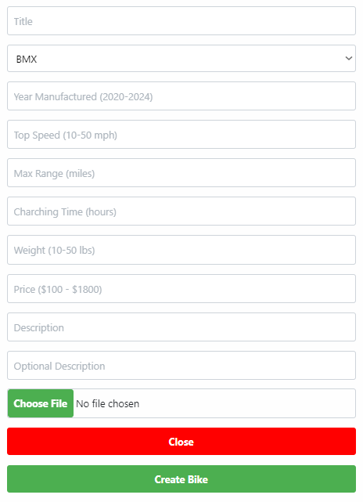

Снимка 29: Popup за създаване на колело

### 2.5.12 EcoBike сайт

Впуснете се в пътешествие на иновации и устойчивост с EcoBike. Кликнете върху връзката по-долу, за да проучите как EcoBike революционизира света на екологичния транспорт. Изживейте бъдещето на пътуването, което не само обещава приключения, но и обещава да защити нашата планета.

[Открийте устойчивата визия на EcoBike](https://ecobike.netlify.app/ecobike-project/scr/home/home) - Започнете своето изследване на по-зелено и по-устойчиво бъдеще днес!(снимка 30)



Снимка 30: EcoBike logo

# Заключение

Работата по проекта „EcoBike“ отразява значимия потенциал на екологията, като показва иновативни решения в областта на устойчивия транспорт и промяната на градската мобилност, намаляване на въздействието от парниковите газове върху околната среда и подобряване на качеството на живот. В хода на разработването и анализа на EcoBike бяха идентифицирани ключови предимства, които подчертават неговата стойност и възможностите за бъдещо развитие.

„EcoBike“ демонстрира, че внедряването на устойчиви практики в производството и използването на велосипеди може значително да допринесе за намаляване на урбанизираното замърсяване и да предложи ефективно средство за придвижване в пренаселени градски условия.

Проектът също така подчертава значението на общността и сътрудничеството чрез включването на отворен код и възможностите за допринасяне от страна на разработчиците и потребителите.

Чрез използването на рециклирани материали за създаването на рамката на еко велосипедите „EcoBike“,драстично се намалява замърсяването на природата, като в замяна се създава нов екологичен транспорт, който не замърсява и подтиква обществото в по чист начин на живот.

## 3.1. Предложения за доразвиване на проекта

EcoBike има потенциала да се превърне в ключов елемент от устойчивите градски транспортни системи, предлагайки здравословен, екологичен и ефективен начин за придвижване. Проектът може да намери приложение в различни контексти, включително градска логистика, туризъм и дейности на открито, като по този начин допринася за създаването на по-чисти, по-зелени и по-достъпни градски среди.

### 3.1.1 Разширяване на продуктовата линия

Въвеждането на различни модели „EcoBike“, адаптирани към специфични нужди и предпочитания на потребителите, може да увеличи достъпността и привлекателността на продукта. Един от тези продукти ще бъде триколка, която за цел ще има, да улесни придвижването на по-възрастовата група из града(снимка 31).

Освен това тя ще може да бъде използвана от деца, които искат да се научат как да карат колело(снимка 32).

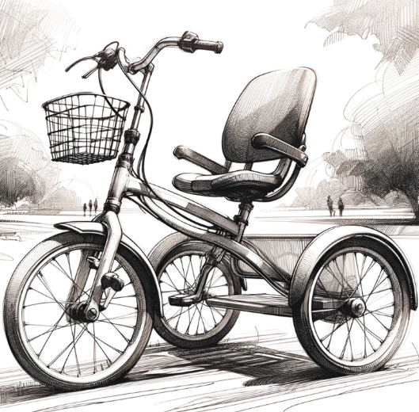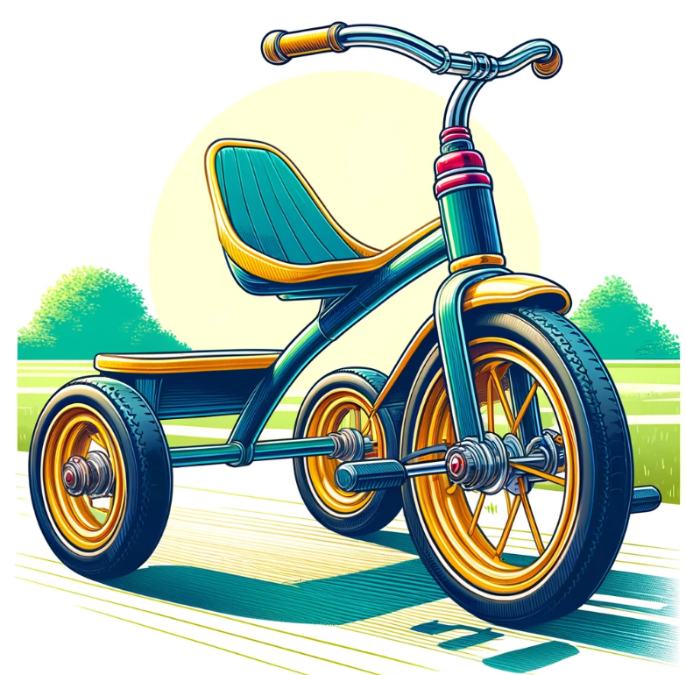

Снимка 32: Триколка за деца

Снимка 31: Триколка за възрастни

### 3.1.2 Усъвършенстване на технологията

Непрекъснатото инвестиране в изследвания и развитие за подобряване на материалите и производствените процеси ще допринесе за повишаване на издръжливостта и намаляване на разходите. Чрез усъвършенстването на технологията, рамката на „EcoBike“ ще може да бъде създавана от други материали, които биват изхвърляни в природата всеки ден. По този начин „EcoBike“ ще допринесе в рециклирането на различни битови отпадъци и по този начин България ще бъде наравно в сферата на рециклирането с Европейския Съюз(Графика 9).

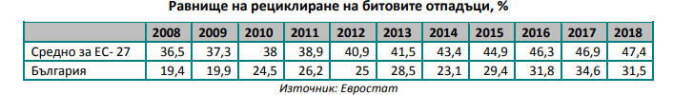

Графика 9: Рециклиране на битови отпадъци в ЕС и България

### 3.1.3 Разширяване на партньорствата

Сътрудничеството с местни власти, образователни институции и екологични организации може да спомогне за повишаване на купувачите и насърчаване на устойчиви транспортни решения.

### 3.1.4 Интеграция с технологии за умни градове

Включването на EcoBike в системите за умно управление на градската мобилност(снимка 33) може да улесни интеграцията и оптимизацията на градския транспорт. 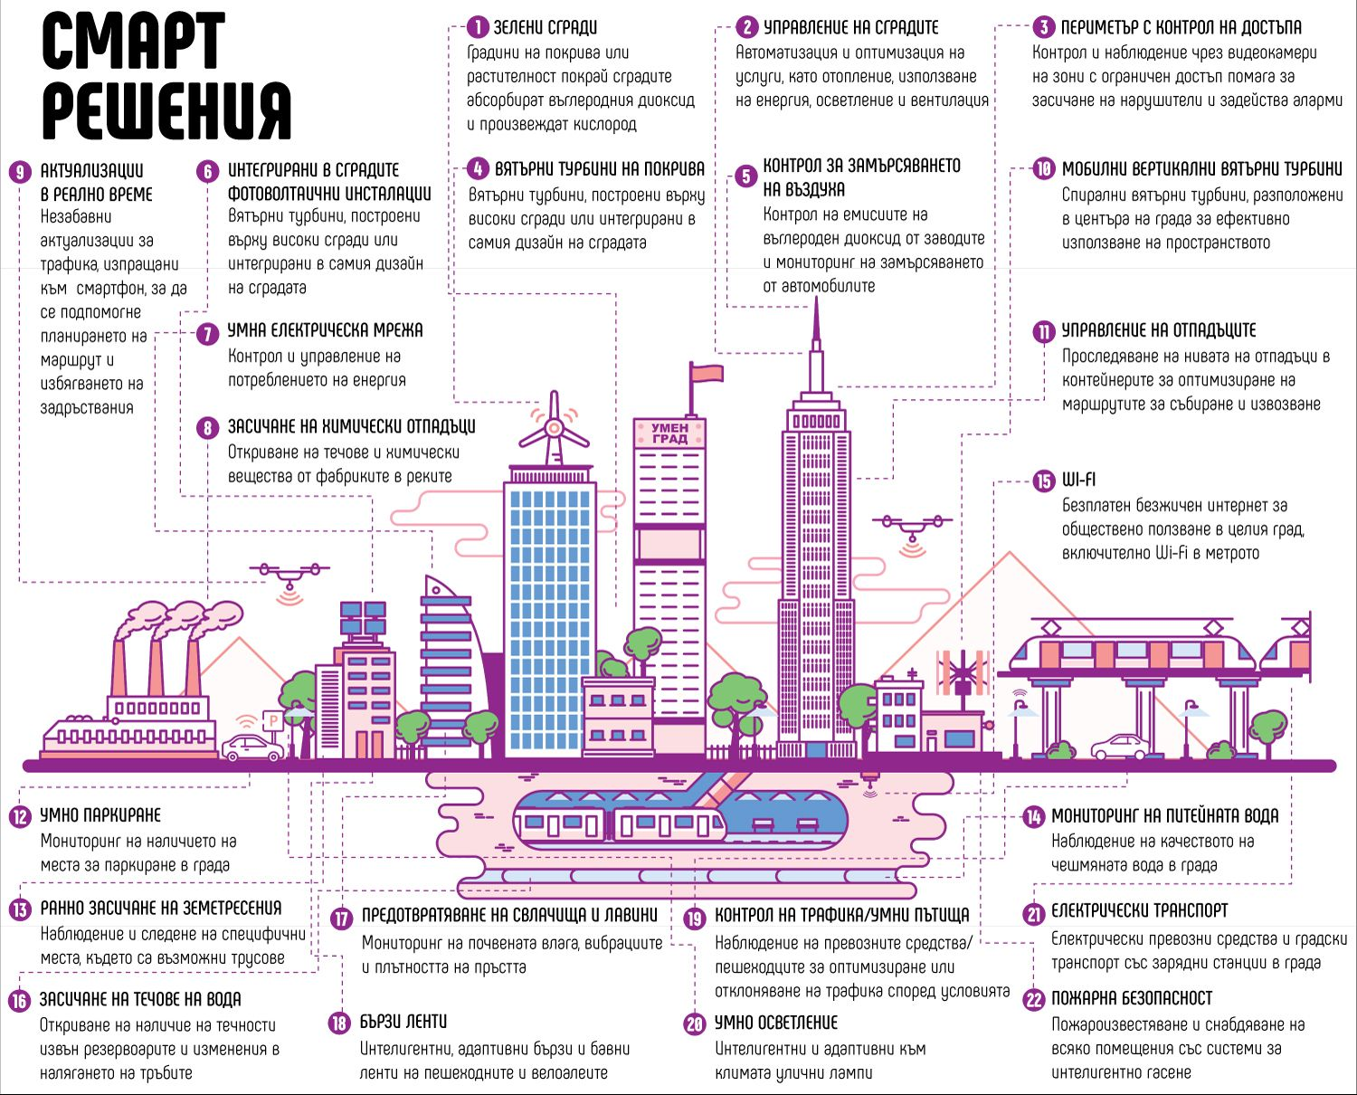

Снимка 33: Интегриране на технологии за умни градове

# Информационни източници

* Замърсяване от автомобилите

<https://ec.europa.eu/commission/presscorner/detail/bg/MEMO_17_2821>

<https://www.rzi-vt.bg/platforma/os1.htm>

<https://www.vesti.bg/bulgaria/kak-da-namalim-zamyrsiavaneto-ot-kolite-6102734>

* Защо трябва да пазим природата

<https://polezno.vivus.bg/blog/zashto-tryabva-da-pazim-chista-priroda>

<https://bg.wikipedia.org/wiki/Опазване_на_околната_среда>

<https://www.moew.government.bg/bg/zakon-za-opazvane-na-okolnata-sreda-6671/>

* Развитие на транспортният сектор

<https://ips.unwe.bg/Uploads/ResearchPapers/Research%20Papers_vol1_2014_No5_H%20Nikolova.pdf>

* Статията за велосипед от рециклирани пластмасови бутилки:

<https://www.cash.bg/articles/11308/sglobiha-velosiped-ot-reciklirani-plastmasovi-butilki>

* Устойчиво развитие

<https://bg.wikipedia.org/wiki/Устойчиво_развитие>

* Устойчиво развитие на транспорта

<https://godishnik.ue-varna.bg/uploads/20201024122743_2700629205f941dbfda39d.pdf>

* Уебсайт:

<https://bg.wikipedia.org/wiki/Уебсайт>

* HTML:

<https://developer.mozilla.org/en-US/docs/Web/HTML>

* CSS:

<https://developer.mozilla.org/en-US/docs/Web/CSS>

* JavaScript:

<https://developer.mozilla.org/en-US/docs/Web/JavaScript>

* Firebase:

<https://firebase.google.com/docs>

* Dragzone.bg

<https://dragzone.bg/>

* Bike24.com

<https://www.bike24.com/>

* EcoBike

[EcoBike](https://ecobike.netlify.app/ecobike-project/scr/home/home)

* GitHub

<https://github.com/Stili559/EcoBike?tab=readme-ov-file>

* Netlify app

<https://www.netlify.com>

# Приложения

В рамките на разработката на проекта EcoBike, е създадено Github репозитори, което служи като централно място за съхранение на всички изходни кодове, свързани с уебсайта на EcoBike. То дава възможност на общността да допринесе към проекта чрез предложения за подобрения.

В README файла на репозиторито може да се намери допълнителна важна информация относно сайта на EcoBike, включително подробности за целите на проекта, технологичния стек, използван за разработката, както и насоки за клониране, инсталиране и стартиране на проекта локално. Този файл служи като първоначално ръководство за всеки, който желае да разбере повече за структурата и функционалностите на уебсайта, както и за онези, които искат да допринесат към неговото непрекъснато развитие и подобрение.

За достъп до Github репозиторито на EcoBike, моля посетете следния URL: [EcoBike](https://github.com/Stili559/EcoBike?tab=readme-ov-file). Там ще намерите всички необходими ресурси и документация, за да разберете по-добре структурата и функционалностите на уебсайта, както и да допринесете към неговото развитие.